2016年锦州市医疗卫生机构医用耗材及检验试剂集中招标(议价)采购

网上申报投标数据

操
作
说
明

中资国际招标有限责任公司

二〇一六年六月

欢迎使用

锦州市医疗器械集中采购网

关于这本操作手册
该操作手册包含了您在使用锦州市医疗器械集中采购网时所需了解的信息。手册中所出现的用户名称及相关数据均为系统测试数据，不作为任何正式数据的依据，在本系统正式使用前将予以清除。
为了确保用户操作的正确，请用户在登录平台后，不要开启多个本平台IE窗口，以避免造成页面参数转递的错误。
特别提示：请用户不要同时使用多个用户名登录平台操作。

第一章 用户登录

1.1用户登录
首先打开锦州市医疗器械集中采购网(网站网址：http://jzqx.yxdzzb.com/)，如下图所示：
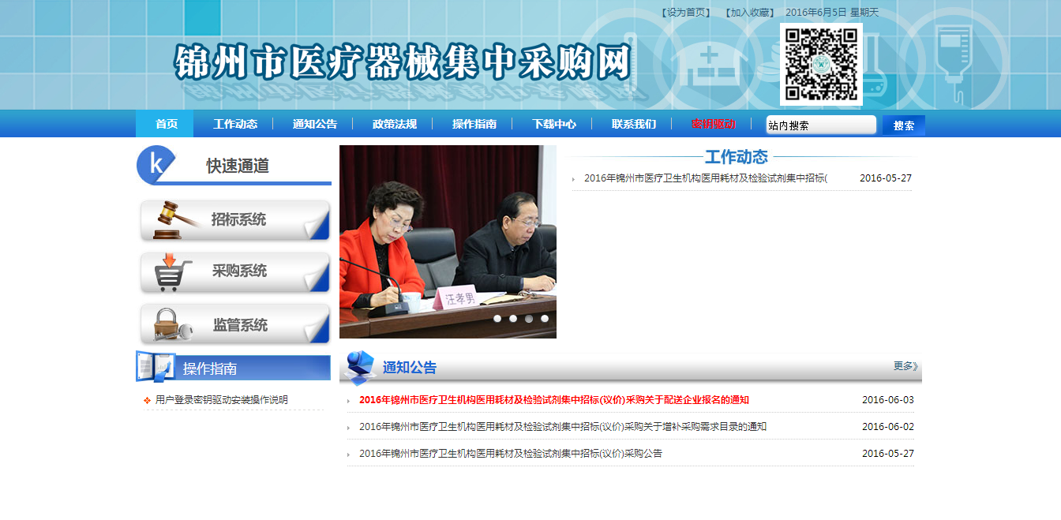
点击快速通道的“招标系统”，如下图所示：
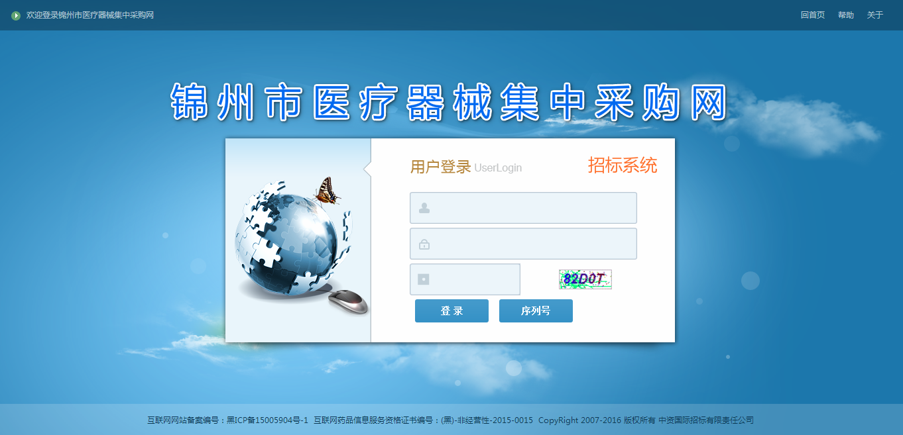
输入登录名、密码和验证码，点击【登录】按钮，即可进入锦州市医疗器械集中采购网招标系统主界面，如下图所示：
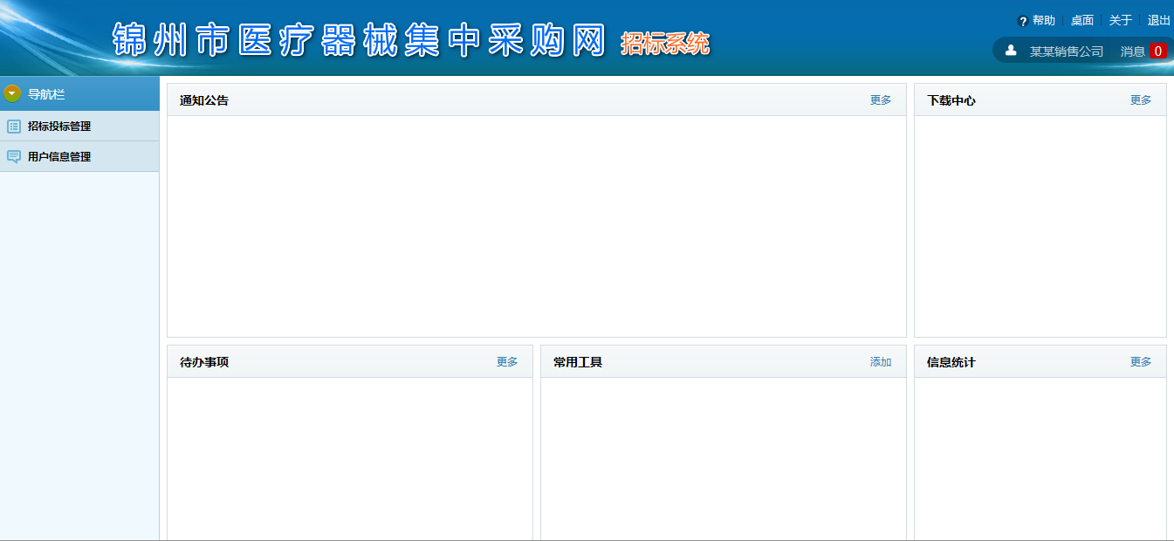
主界面左侧为功能菜单栏，右侧为功能显示区域。

第二章 招标投标管理

2.1企业信息维护
对投标企业的基本信息和资质信息进行维护。
点击左侧导航栏【招标投标管理】->【企业信息维护】，进入企业信息维护页面，如下图所示：
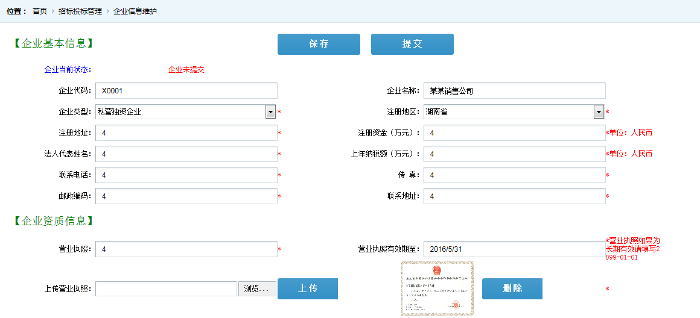
带红*的都是必填项，填写完成所有项目后，点击按钮保存企业信息。
如果企业信息准确无误，可以点击按钮提交企业信息，提交后企业信息不能再进行修改，如下图所示：
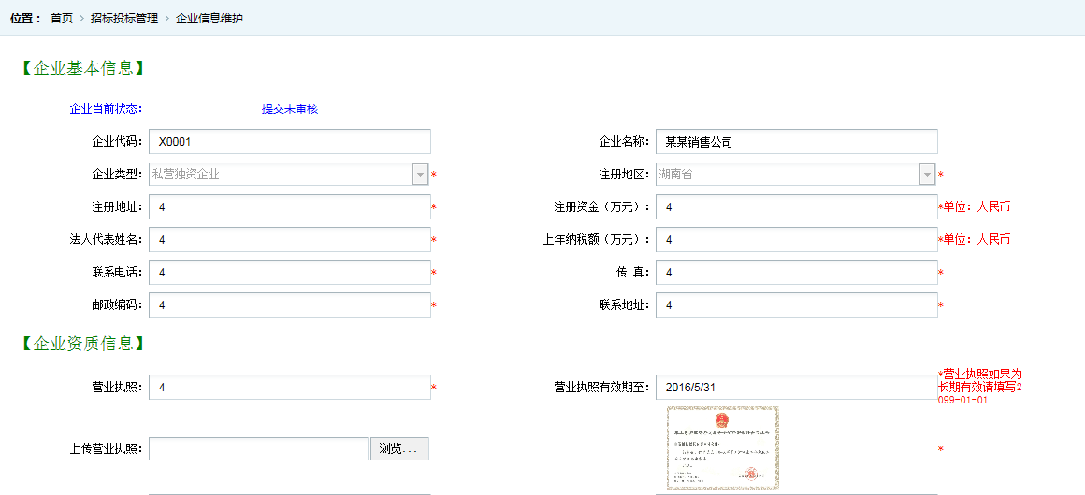

2.2注册证库管理
对投标企业投标的所有产品的注册证信息进行维护管理。
注：如投标产品不属于注册证管理，请填写注册证名称为“不属于注册证管理”，注册证号或受理号为“不属于注册证管理”，注册证批准日期为“2016-06-06”，注册证有效期至为“2020-06-06”,上传注册证图片为不属于注册证管理证明材料。
点击左侧导航栏【招标投标管理】->【注册证库管理】，进入注册证库管理页面，如下图所示：
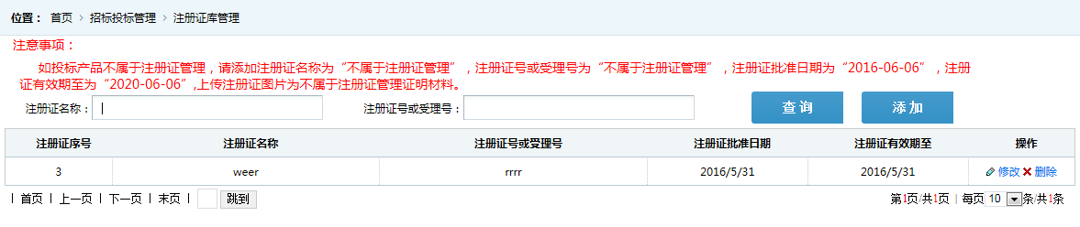
点击按钮，进入添加注册证信息页面，如下图所示：
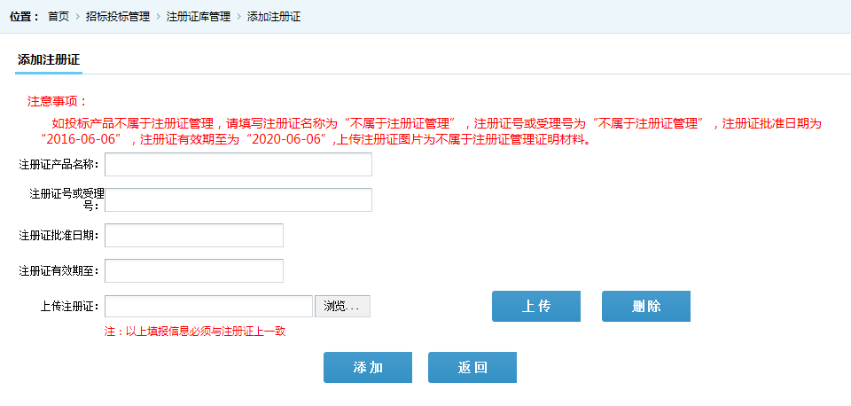
填写注册证产品名称、注册证号或受理号、注册证批准日期、注册证有效期至，点击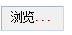选择注册证图片，点击按钮上传图片，点击按钮即可保存注册证信息。
点击，进入修改注册证信息页面，如下图所示：
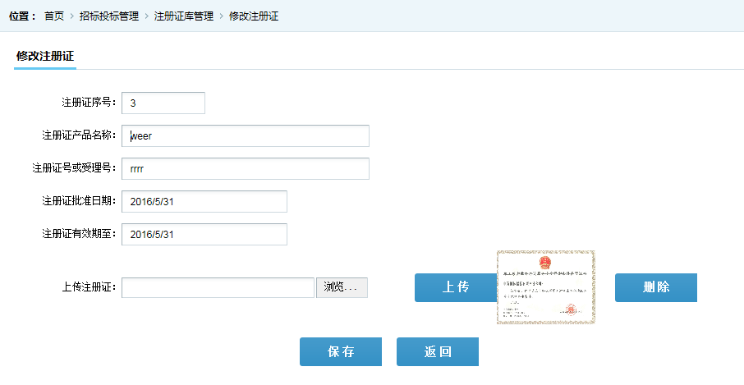
修改注册证相关信息后，点击按钮，保存注册证信息。
点击按钮，可以删除注册证信息。
投标产品提交后，注册证信息不能再进行修改和删除操作，如下图所示：
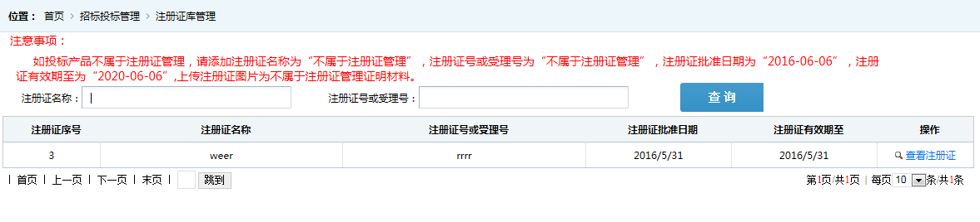

2.3投标产品申报
对投标企业投标的所有产品信息进行申报。
注意事项：
1、需先维护注册证库信息，才能够进行投标产品申报。
2、同标的物内，如有不同组件产品均在同标的物内申报，申报产品因规格、型号、材质等因素的不同造成价格不同的，应分别进行申报并注明。因投标企业原因造成申报产品不全，由此而产生的一切不利于投标企业的结果，由投标企业自行承担。
点击左侧导航栏【招标投标管理】->【投标产品申报】，进入投标产品申报页面，如下图所示：
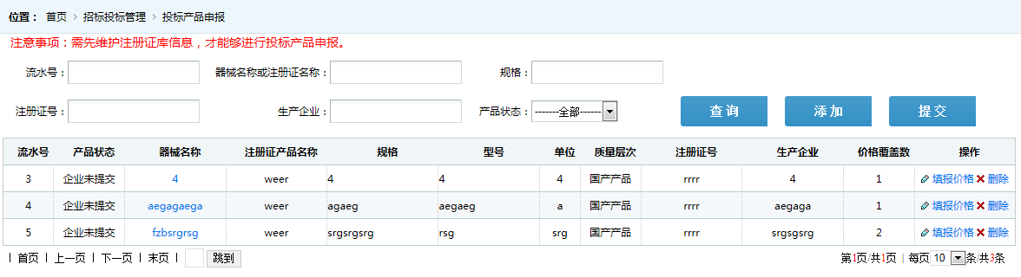
点击按钮，进入选择标的物页面，如下图所示：
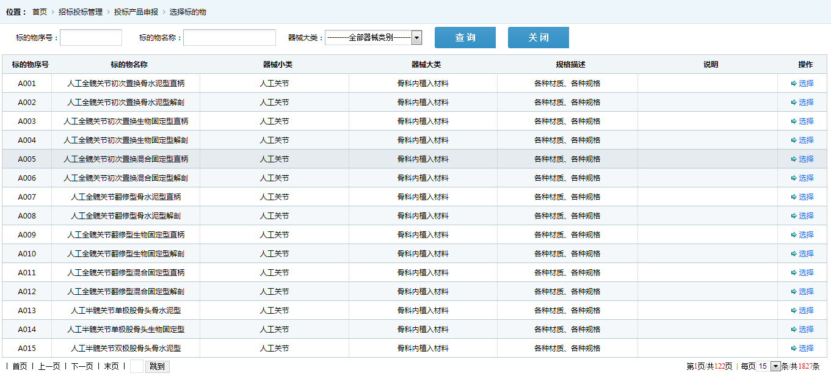
点击按钮，进入选择注册证页面，如下图所示：
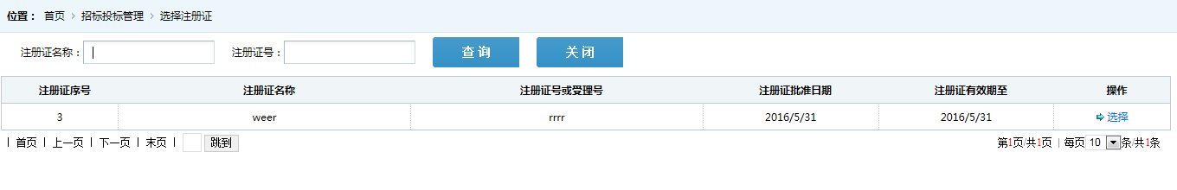
点击按钮，进入器械信息维护页面，如下图所示：
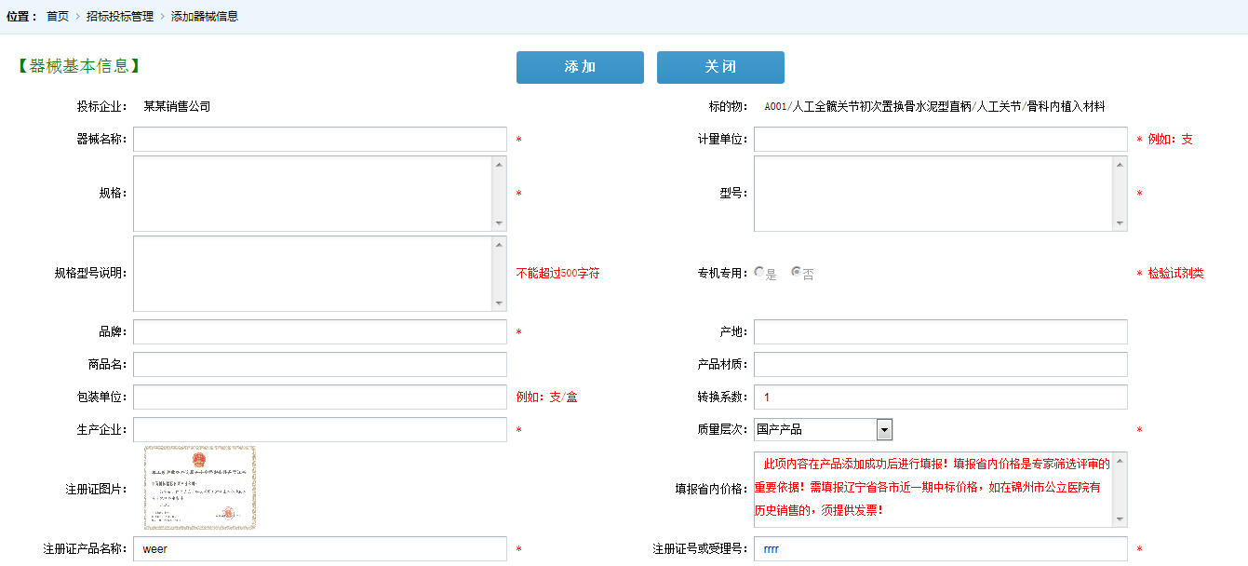
带红*为必填项，填写完成所有项目后，点击按钮进行保存。
点击蓝色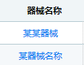器械名称，进入修改器械信息页面，如下图所示：
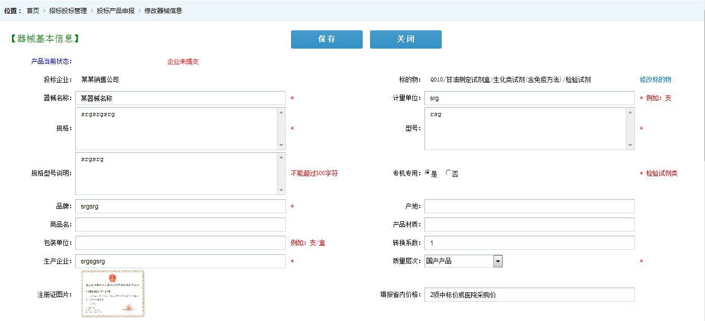
修改相关器械信息后，点击按钮保存器械信息。
点击按钮，可以删除产品信息。
点击按钮，进入填报产品价格管理页面，维护辽宁省各市近一期中标价或锦州市公立医院的最低采购价格信息，如下图所示：
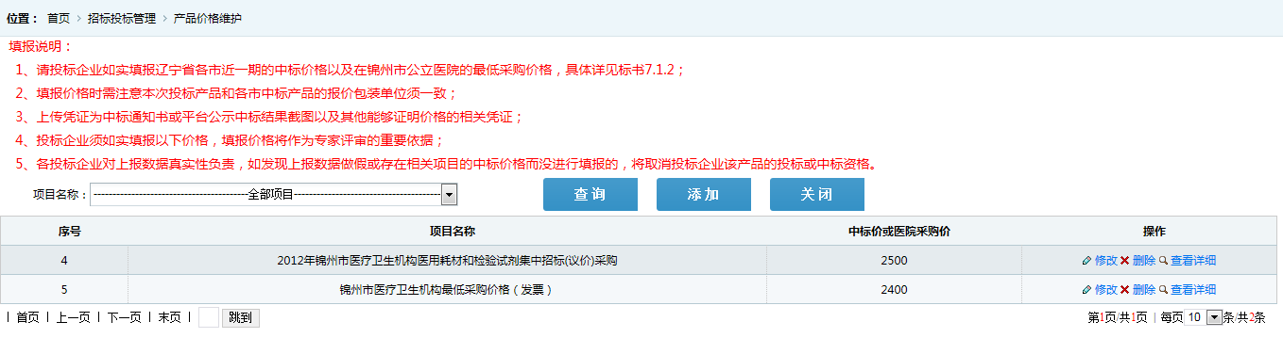
注：此项内容在产品添加成功后进行填报！填报省内价格是专家筛选评审的重要依据！需填报辽宁省各市近一期中标价格，如在锦州市公立医院有历史销售的，须提供发票！
填报说明：
1、请投标企业如实填报辽宁省各市近一期的中标价格以及在锦州市公立医院的最低采购价格，具体详见标书7.1.2；
2、填报价格时需注意本次投标产品和各市中标产品的报价包装单位须一致；
3、上传凭证为中标通知书或平台公示中标结果截图以及其他能够证明价格的相关凭证；
4、投标企业须如实填报以下价格，填报价格将作为专家评审的重要依据；
5、各投标企业对上报数据真实性负责，如发现上报数据做假或存在相关项目的中标价格而没进行填报的，将取消投标企业该产品的投标或中标资格。
点击按钮，进入添加发票信息页面，如下图所示：
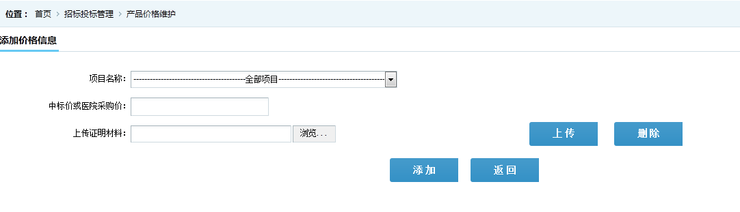
选择项目名称，填写中标价或医院实际采购价，点击选择中标通知书或平台公示中标结果截图等证明材料图片，点击按钮上传图片，点击按钮即可保存产品价格信息。
点击，进入修改产品价格信息页面，如下图所示：
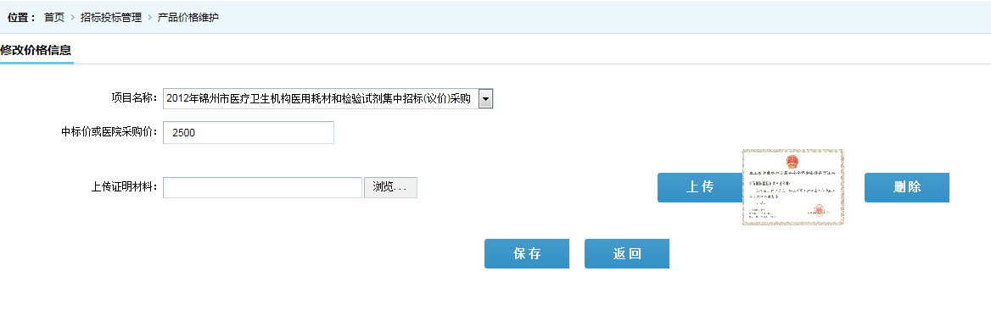
修改产品价格相关信息后，点击按钮，保存产品价格信息。
点击按钮，可以删除产品价格信息。
投标产品提交后，产品价格信息不能再进行修改和删除操作，如下图所示：
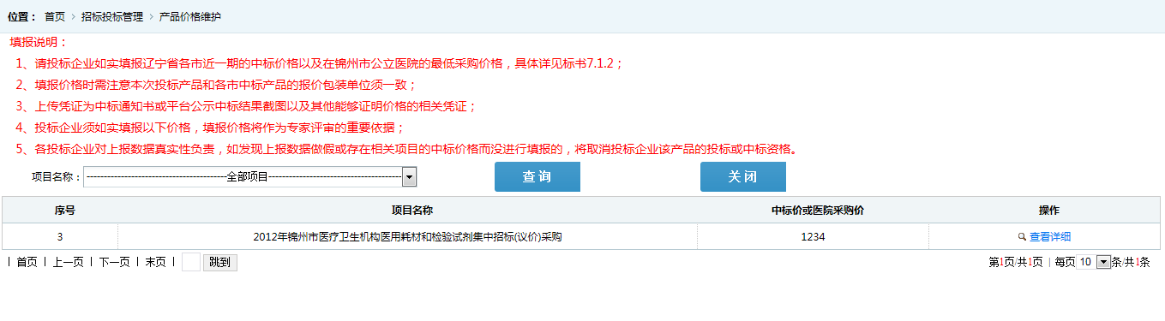
如果所有投标产品都已经维护完成，可以点击按钮提交所有投标产品，提交成功后所有投标产品不能再进行修改和删除操作，如下图所示：
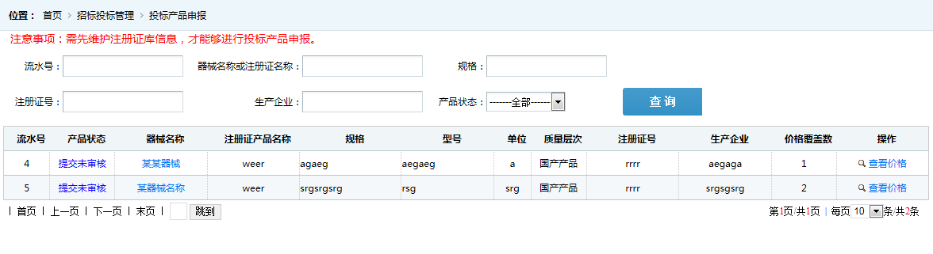

2.4投标产品汇总表导出
将投标企业信息和投标的所有产品提交成功后，可以导出投标产品汇总表，如下图所示：
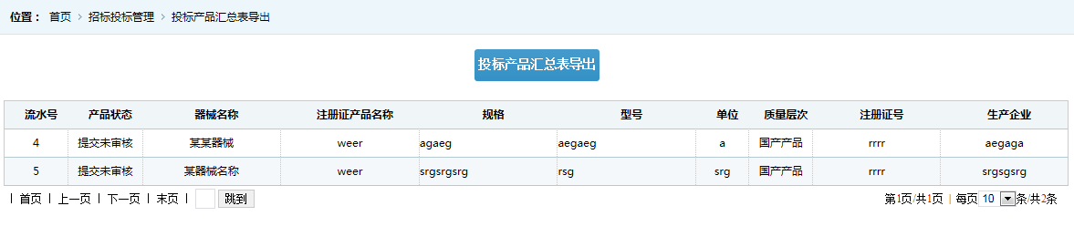
点击按钮，导出投标产品汇总表tbcphzb.xls文件，按照采购文件的附表9制作投标产品汇总表后进行打印。

第三章 用户信息管理

3.1用户密码修改
对登录用户的密码进行修改。
点击左侧导航栏【用户信息管理】->【用户密码修改】，进入用户密码修改页面，如下图所示：
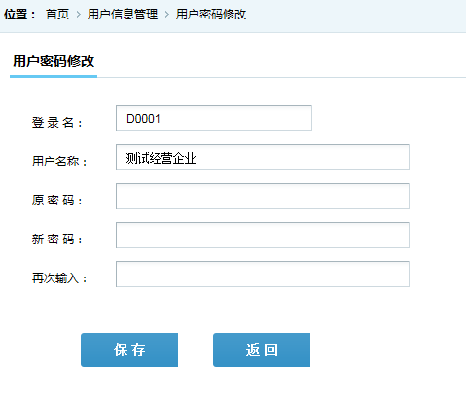
输入原密码、新密码、再次输入新密码后，点击按钮，保存新密码。

第四章 系统使用常见问题

4.1系统无法登录
系统无法登录通常包括登录名或密码输入错误、用户电脑未连接上网或者网络出现问题、服务器发生故障等原因。
在某些用户中，由于关闭内部网络对外的连接端口，也可能导致系统无法登录。出现此类问题时，请将网络端口打开，再进行系统登录。
建议用户使用IE浏览器或QQ浏览器、360浏览器。
如果无法解决登录问题，请拨打中资国际招标有限责任公司锦州分公司的服务电话获得在线的服务支持。
服务电话：0416-4567828、0416-4567838

4.2忘记登录名和密码
如忘记登录名和密码后，必须提交书面申请（见采购文件附表），经核实后为您重新开通登录名或重置密码。
注：密码以加密方式存储，无法找回密码，只能重置密码。

